**Совет№1:** просьба соблюдать правила расстановки ботов, и цвета, указанные для каждого игрока, так как цвета могут описывать конкретного генерала (например голубой альянс всегда авиационный, а фиолетовый совет, например, может быть Крюковым). Если поставить цвет на своё усмотрение, возможно вы встретите некоторые проблемы (потом поймёте)!

**Совет№2:** во избежание спойлеров, настоятельно рекомендую читать приложенный сюжет к миссии после прохождения предыдущей.

**Каждая победа улучшает состояние императора!**

**Империя 1**: Империя пала. Император тяжело ранен.

Все наши атаки провалились. Мы были сильными, но СССР и Альянс сумели объединиться даже на почве ненависти друг к другу. Их вынудила сделать это сила Империи Восходящего Солнца. Хоть они и сумели разбить нашу армию, наш путь завоевания не сорван. Татсу лидер партизанского восстания. Сегодня наша основная цель - пригород города Тояма. Вы должны помочь Татсу выбить с этих земель оккупантов для Императора!

Состояние императора: Критическое. Без сознания.

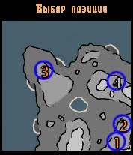

1 – Игрок, Союз «1», Империя, оранжевый цвет

2 – Игрок, Союз «1», Империя, зелёный цвет

3 – Жестокий Уоррен, Союз «2», Альянс, синий цвет

4 – Жестокий Москвин, Союз «2», СССР, красный цвет

**Империя 2**: Превосходно, командир! Благодаря вам, Империя все ещё жива. Альянс и Советский Союз начали борьбу за Японские острова. Они думают мы сломлены, и нам это удобно. Мы должны нанести внезапный удар! Принц Татсу, постарается прислать вам подкрепление, но поначалу действуйте сами. В честь императора!

Состояние императора: тяжёлое. Открыл глаза, еле говорит.

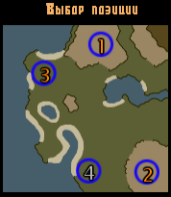

1 – Игрок, Союз «1», Империя, оранжевый цвет

2 – Игрок, Союз «1», Империя, зелёный цвет

3 – Жестокий Уоррен, Союз «2», Альянс, синий цвет

4 – Жестокий Москвин, Союз «2», СССР, красный цвет

**Империя 3**: Превосходно! Земли Империи снова под контролем Империи. Войска Советов и войска Альянса покинули наши земли, так как между ними разразилась новая война. В это время им сложно удерживать под контролем наш воинственный народ. Настало время мести!

Основные силы Альянса ведут боевые действия с советами. Мы нашли уязвимое место Альянса - Британские острова. Оттуда начнётся наше беспощадное наступление на Европу. Стоит ожидать, что наша внезапная атака снова приведёт к заключению союза между Советами и Альянсом. В этой операции вы получите доступ к нашей новейшей разработке - "Имперский Палач", но до тех пор действуйте без него. Да прибудет с вами дух Императора!

Состояние императора: выздоравливает. Встал на ноги без чьей-либо помощи.

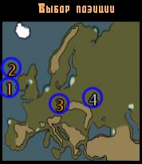

1 – Игрок, Союз 1, Империя, оранжевый цвет

2 – Игрок, Союз 1, Империя, зелёный цвет

3 – Жестокий Уоррен, Союз 2, Альянс, синий цвет

4 – Жестокий Жиль, Союз 2, Альянс, голубой цвет

**Империя 4**: Альянс на грани поражения, но советы смогли застать нас врасплох. Основные войска будут сдерживать советский натиск, но вы нужны нам в другом месте. Есть информация, что Президент США, кажется, нанял некого учёного, который пытается создать машину времени. Мы точно не уверены, правда ли это, но мы точно знаем, что в руках Альянса этого быть не должно! Император будет наблюдать.

Состояние императора: слабость. Внимательно случает отчёты о ваших последних победах.

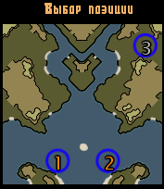

1 – Игрок, Союз 1, Империя, оранжевый цвет

2 – Игрок, Союз 1, Империя, зелёный цвет

3 – Жестокий Уоррен, Союз –, Альянс, синий цвет

**Империя 5**: Альянс распался. Их исследования прерваны. Это великая победа для Империи Восходящего Солнца!

*\*Внезапно:\** Командир! Разведчики докладывают, что Генеральный Секретарь Советского Союза Черденко к чему-то готовится в своей секретной базе. Говорят, что у советов есть оружие массового поражения, способное заставить наши войска склонить перед ними колено. Мы не уверены о чём говорим. У нас практически нет информации, что Вас ждёт, но настоятельно рекомендуем следовать такому плану: аккуратно закрепитесь в секторе и найдите место для базы Татсу, пока его войска пытаются пробиться к Вам.

*\*Сообщение от Татсу:\** Советы задумали уничтожить империю одним ударом! Убейте генсека, мне нужна его голова! Убейте каждого советского бойца до единого, не щадить никого!

Состояние императора: полностью здоров. Выполняет государственные дела, поручив военное руководство полностью Татсу.

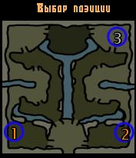

1 – Игрок, Союз 1, Империя, оранжевый цвет

2 – Игрок, Союз 1, Империя, зелёный цвет

3 – Жестокий Олег, Союз –, СССР, красный цвет